大家好，我是卡乐。**今年一志愿报考**[**上海交通大学**](https://www.tianyancha.com/company/2352760378)**新闻与传播专硕。初试成绩364。**今年由于疫情线上面试，进复试的人数从去年的38个减少至22个人，因此没能进复试。**后来很幸运地调剂到上交大-南加州文化创意产业学院（ICCI），成功上岸梦校。**

一年半的考研复习时间，有过迷茫、有过自我怀疑，但也有每天认真学习的充实快乐。很开心能有机会跟大家讲讲我的考研故事。

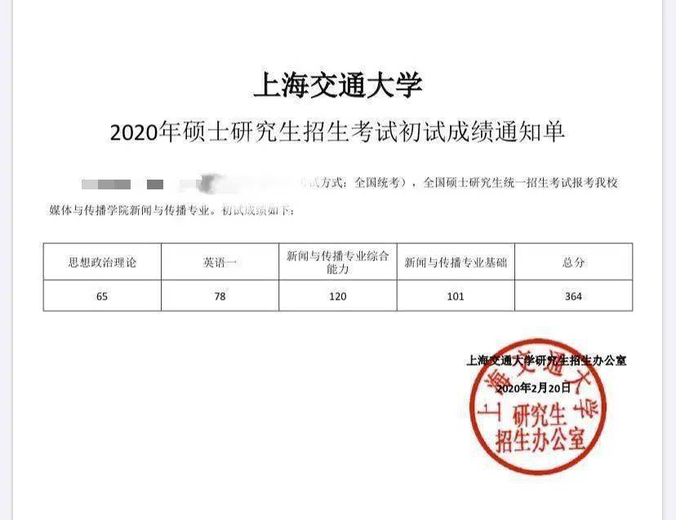

初试成绩单

下面我将大致从**择校、公共课复习、专业课复习、调剂复试经历**四个方面介绍我的考研复习历程。

01

01择校

择校决策的整个过程是**先考虑专业，再考虑学校。**因为对新闻传播感兴趣并且新闻传播的研究生考试不需要考数学，比较符合个人的情况。于是选择考取新传专业。其次是因为专硕招生人数比较多，我就只考虑有招新传专硕的学校。

最后考虑学校的问题。**因为上海一直是我非常喜欢的城市，并且上海地区经济比较发达，有很多机会和资源。我就把择校的地区限定在上海。**最后经过在网络上查找各种信息，对比诸如报录比、学校学科排名等等。然后选定了[上海交通大学](https://www.tianyancha.com/company/2352760378)新闻与传播专硕。

02

02公共课复习

在择校咨询阶段，我就有了解到**上交大的新传是比较注重公共课的，并且上交专硕考的是英语一。**学姐说公共课的分数也要比较高，最好达到双70，才比较有可能上岸。因此才复习过程中会花比较多的时间在英语和**上。这次初试我的英语一只考了78，**只考了65，个人认为还没有达到自己的目标分数，特别是**。

英语复习

英语是贯穿整个考研初试的复习的。我十分重视考研英语的复习，因为考的是英语一，觉得题目的难度很大，因此自己一直不敢松懈。看了比较多的经验贴之后做出自己的计划。时间安排大致如下：

**3月份**开始看《恋恋有词》的视频，但是效果并不是特别明显，即使一个月内看完了《恋恋有词》的视频课，**单词**也没有背多少。但是至少入了个门。

**4-6月份**1997-2005年黄皮书**英语一真题**刷题第一遍。

**7-8月份**1997-2005年黄皮书**英语一真题**第二遍。2005-2015年的真题配合唐迟的**阅读技巧**课边刷题边反思总结。

**9月份**开始分模块进行查缺补漏。先开始**完形填空**的学习。

**9-10月份**2005-2015年黄皮书**英语一真题**刷第二遍。同时进行新题型的学习。

**11月份-12月份**大作文小**作文背诵＋听课**。回顾所有做过的真题，进行同类题型或做题方法总结，最后一个月每周练习2016-2019年的真题一份并进行总结。

每天我基本上都保持两到三个小时的英语学习时间，而且是完整大段的学习时间。

**复习

**复习咨询过学姐，学姐说可以晚点开始，所以我大概是**7月开始进行**学习的，主要是使用肖秀荣的**全书配合徐涛老师的强化课进行学习。**每看完一课就刷一节1000题。因为马原部分有很多比较难懂的知识点，要先理解清楚，所以我先从马原部分开始听。在刷题听课的过程中也有进行适当的背诵记忆，但并不是特别多。

9月中旬刷完**1000题，9月份和10月份把错的题目再刷第二遍。**总结错题。**11月份听了腿姐的部分客观题技巧方法课，**总结了一些做题方法和解题技巧笔记。**同时买了市面上所有能够买到的**老师出的模拟卷，一份份刷，只刷选择题，并进行总结。一直到12月份考试前都没有停过刷选择题。

12月份中旬左右肖秀荣的四套卷八套卷出来之后，就开始**背诵四套卷八套卷后面的论述题答案。**但是今年肖秀荣压的题目并不是很准，导致这样进行**大题的准备略有风险。可以加入腿姐的一些押题班所压的大题答案。丰富答案的内容。

03

03专业课复习

4月-6月 夯实基础的入门阶段

**3月份报了拖鞋哥全程班**，之后就开始跟着公益读书课一起读了**《新闻理论十讲》**和**《传播学教程》**两本书，制作了这两本书的思维导图。因为是跨考，觉得这两本书很好地帮我入了个门，增加了我对新闻传播理论知识的理解。

读完这两本之后，我开始读交大最重要的两本参考书**《传播学原理》**和**《人际传播》**，结合拖鞋哥的传播学课程，自己做了《传播学原理》的全书笔记。并将**《传播学教程》**这本书中的内容补充进我的笔记中。

**由于尔佳姐对传播学的解读很仔细，很多理论其实我都是听了课才真正理解的。**印象最深刻的就是唐纳德肖的“纸草社会”这个概念，我一开始理解出现偏差，但是后来听了尔佳姐的解释之后，就再也不会弄混这个概念的。这期间还跟着听了小甜甜的新闻学的课程，跟着大班课学习新闻学知识。**新闻学的课程讲义基本把李良荣老师的《新闻学概论》里的重点内容都概括出来了，所以我并没有再看《新闻学概论》。**觉得小甜甜讲课比较有意思，而且内容详实，观点什么的我都非常喜欢，每次都会记下很多笔记。

7-8月 暑假关键学习阶段

**7-8月我把《传播学原理》和拖鞋哥的传播学教程的讲义一起背了一遍。**把《人际传播学》中的重点理论进行**思维导图**的梳理。剩下的时间就把《新闻采访方**》《新闻评论教程》这两本书看一遍之后做思维[导图笔记](https://www.tianyancha.com/company/80733466)。**之后跟了豆豆哥的传播学进阶课程，补充了批判学派的知识。**

9-11月 热点积累提高阶段

**9月份上了《网络传播学》的课程，背诵了《网络传播学》讲义的笔记。**开始自己积累整理**热点笔记，分专题整理**，比如：马克思主义新闻观、新闻主义、数据新闻、精确新闻等等。还进行了案例的积累，就是有好的案例也会记在自己的案例库当中。

当然专业课书籍笔记的背诵也一直没有拉下，每天都会安排时间进行传播学、新闻学、网络传播学等笔记的记忆。同时我**整理了一些比较常考的新闻实务名词解释，每天进行背诵。**所以每天背诵的时间其实挺长的，我记得最后三个月每天都会站在风超大又冷的图书馆走廊背诵。

继续学习理论知识的同时，也在**10月左右开始了论述题、简答题的练习，我跟着拖鞋哥的答题班课程写论述题的作业，并根据小天使的批改建议进行修改。**同时也会在空闲的时候多看一些新传考研公众号、全媒派等公众号，积累一些答题的表达和可使用的例子。

**实务写作方面，由于交大只考新闻评论。334、440一共考两篇评论，一个55分、一个30分。**9月份开始跟着实务课的课程学习新闻评论知识并练习评论。新闻评论难在找到一个好的立意和观点，因此在学习过程中我觉得最难的就是新闻评论的提高。除了写作能力以外，**阅读积累在新闻评论中也十分重要。**如果可以的话，前期可以多看一些**人民时评、新京报评论、**[**光明网**](https://www.tianyancha.com/company/18284756)等公众号或者网页，进行新闻评论的阅读和好词好句的积累。

还是一点就是**实务评论写作最好是练习完之后有人帮忙批改**，在这里想特别感谢一下帮我改作业的各位小天使们，修改的时候非常仔细，而且意见和建议也很实用。这才把我最头疼的评论写作给提起来。

04

04调剂复试经历

由于今年我一志愿MJC差了复试分数线五分，没能有机会去复试。得到消息的时候非常难过，考虑再三，加上今年的疫情会使得明年上岸的机率变小。因此选择进行调剂。

调剂复试结果公示

决定调剂之后，我除了看到校内文创的调剂信息以外，也一直在关注校外的调剂信息。但是今年的调剂竞争太过激烈，很多感兴趣的学校都把调剂线划得很高。我的分数基本不太可能进行校外调剂。因此后面就全新全意准备文创的调剂。

准备

从文创的学姐那里了解到，**文创的复试是全英面试加上创意题目笔试。**但是今年由于疫情我就没有进行笔试题目的复习，而是主要进行面试的准备。**文创的面试要求制作一份关于个人的、像简历那样的PPT，介绍自己大学四年的各种经历，包括学习经历、科研经历、获奖经历、实习经历等等。**

我在决定调剂之后，**每天除了构思PPT以外，还报了一个短期的雅思口语培训班，学习口语表达的一些常用的句型等。**每天开口练习，增强自己的语感。最后几天就对着镜子练习回答问题或者进行PPT讲解等，减少自己的紧张感。

**在这里说明一下，文创真的非常重视学生的英语表达能力和英语水平，而且对调剂学生的要求明显要高一些。**可参加调剂的名单出来之后时间特别的赶，老师让我们当天晚上就需要在系统上交齐所有资料，并且隔天下午就交PPT。因此提前准备好所需要的资料和个人材料以及PPT会比较好，不然真的会来不及。

面试

面试每个人大概有**半个小时**的时间，先是个人介绍环节，就是**用PPT做一个3-5分钟的自我陈述。之后就是老师针对你的PPT以及提交的个人简历等进行提问。**我那场有一个南加大的外国老师在，其余都是交大的老师。老师的提问都是根据你在简历上写的内容提的。除此之外，**老师还对我的论文研究的内容进行提出一些问题**，比如：我是怎么做实地调查的？我问卷收集的数据是用来做什么？由于我的论文写的是咖啡，老师还问了我怎么看待最近[瑞幸咖啡](https://www.tianyancha.com/company/3112185813)的财务造假事件。**这些问题都是用英文回答**，由于之前没有想到会问这么多有关毕业论文的问题，我并没有提前准备，回答的时候稍显紧张。

这就是我考研的整个过程经验分享，包括初试和复试调剂的经历。希望能给大家一点参考。同时，我也很想用自己的故事来告诉大家，**追梦的过程是辛苦的，但是不懈努力一定能带我们走向期待的远方。**